L’observabilité
1. Le monitoring
Le paradigme classique de supervision d’une plateforme technique, tant au niveau système qu’applicatif, repose sur le monitoring. Cela consiste à mettre en œuvre, au niveau des systèmes et des applications, des sondes chargées de collecter des mesures et de déclencher des alertes si les mesures remontées sont incohérentes ou inattendues. Ces alertes disent que quelque chose ne va pas et qu’il est nécessaire d’intervenir. Les sondes peuvent aussi être complétées par des événements écrits dans les différents journaux maintenus par le système.
Dans un système monitoré, la compréhension de l’état du système est obtenue par la surveillance et l’inventaire des alertes déclenchées, et par l’analyse de leur historique jusqu’à un instant t. Le principe a été théorisé en 1960 par Kalman qui détermine mathématiquement que l’état d’un système peut être connu par les mesures effectuées à ses sorties, les sondes et les journaux étant autant de sorties valables pour connaître son état, et d’en suivre l’évolution dans le temps.
Les alertes déclenchées déterminent un problème sur un composant de l’application, voire sur une fonction d’un composant. La vision globale de l’état du système doit donc être reconstruite en analysant l’ensemble des alertes remontées pour l’ensemble des composants et en reconstruisant des liens possibles entre elles. C’est un point important car cette vision atomisée du système, construite à partir des alertes, peut diminuer fortement la capacité à avoir une compréhension holistique de son état.
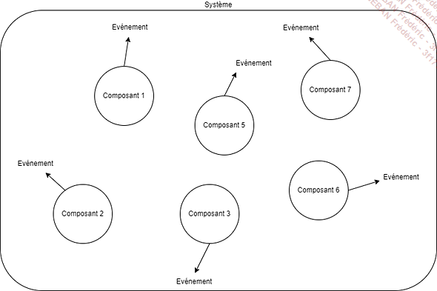
La qualité d’un système de monitoring repose donc sur la capacité des équipes à positionner des sondes aux endroits considérés comme des zones de risque et sur leur capacité à en déterminer les conséquences sur l’état global du système.
L’importance du monitoring dans une approche Lean tient au fait qu’en appliquant les principes du Jidoka, chaque défaut est corrigé dès qu’il est détecté, ce qui permet de converger rapidement vers un système qui ne remonte plus de défaut. Tant que le système n’évolue pas, les indicateurs sont fixes et stables.
À chaque nouveau changement, il est alors impératif de prévoir son impact en termes de monitoring : quel impact sur les sondes existantes ? Est-il nécessaire de prévoir d’autres mesures ? Quels impacts sur les composants ? Quels processus doivent produire des résultats journalisés ? Qui doit être alerté ? Etc.
Évidemment, chaque nouvelle mesure apporte une possibilité supplémentaire de produire de nouveaux défauts. Finalement, le nombre de défauts remontés dans un système dessine une sinusoïdale où chaque changement est suivi d’un pic, puis d’un retour à un faible nombre, avant de remonter au prochain changement déployé.
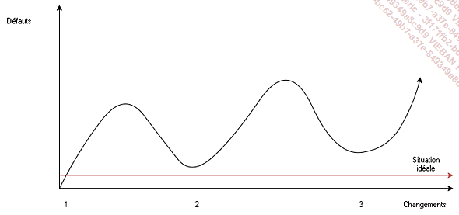
Dans l’idéal, cette courbe devrait être une droite où chaque nouveau défaut est corrigé immédiatement, maintenant le stock de défauts proche de zéro. Plus cette courbe est plate, plus elle traduit le fonctionnement d’un flux d’activité linéaire et constant où chaque défaut relevé est immédiatement pris en charge et corrigé. C’est le signe d’une application des principes du Jidoka.
Dans une feature team, les ops de l’équipe jouent un rôle crucial dans la détermination des moyens de monitorer le système, tant d’un point de vue technique qu’applicatif. Mais l’un des nombreux avantages de la feature team est aussi de pouvoir définir ensemble les moyens de superviser le système et de construire le monitoring le plus efficace possible. La conséquence de ce travail d’équipe est d’avoir une compréhension partagée du fonctionnement du système et de l’analyse des alertes remontées.
Cela confère à l’équipe la capacité de prendre en charge les incidents remontés, au lieu de laisser une lointaine équipe d’exploitation se débrouiller pour les résoudre. C’est aussi une forte incitation à corriger chaque défaut remonté par une alerte, car moins il y a de défauts, moins l’équipe est sollicitée pour traiter les alertes.
Cependant, ce système de monitoring n’anticipe pas les risques non identifiés et ne détermine pas la cause d’un problème, celle-ci restant soumise à la sagacité et la capacité d’analyse de l’équipe. Est-ce que l’absence d’alerte signifie que le système ne rencontre aucun problème, au moins du point de vue utilisateur ?
La limite du monitoring tient au fait que par définition un défaut n’est pas prévisible. Il est toujours possible d’envisager de couvrir le maximum de risques à l’avance, mais cela ne pourra suffire à couvrir la totalité du système. Il est donc très compliqué de certifier qu’un système monitoré permet de répondre à des objectifs de disponibilité et de fiabilité à 100 %. Il arrivera probablement un moment où un utilisateur remontera une indisponibilité du système alors que le monitoring ne remonte aucun problème. Il peut aussi arriver que le monitoring remonte des valeurs incohérentes sans qu’il soit possible d’identifier le problème dans les délais d’engagement. En clair, le monitoring ne remonte aucune autre information que celles déjà connues des concepteurs. Ce n’est pas un système apprenant.
2. L’observabilité
Le concept d’observabilité vient compléter celui de monitoring. Tout d’abord, on peut constater une grande différence de comportement entre une architecture monolithique, par exemple des applications web en trois tiers construites sur des serveurs d’application, et des architectures de micro-services, où l’application repose sur des dizaines de services, pouvant faire appel à des fonctions serverless (sans serveur) et être exécutés sur des plateformes différentes. La complexité de ces nouvelles architectures est telle que la mise en place d’un simple monitoring n’est plus suffisante pour superviser son fonctionnement dans son ensemble. On revient sur le problème de l’atomisation de la vision du système à travers les sondes mises en œuvre au niveau des composants, et donc des services. Il manque la vision holistique de l’état du système.
L’observabilité répond à ce problème. Alors que le monitoring est une méthode réactive, qui fournit une information lorsqu’une alerte se déclenche, l’observabilité repose sur l’analyse des flux de données qui lui parviennent constamment et elle renvoie une vision de l’état global du système à un instant t.
L’observabilité consiste à rassembler et traiter l’ensemble des données qui peuvent être générées par le système. Elles sont de trois ordres :
- Les métriques (ou indicateurs). Elles sont issues des sondes mises en œuvre dans les différentes couches du système. Les mesures remontées constituent des métriques. Les mesures sont différentes des alertes. Une alerte est une mesure qui sort du cadre admissible. Les métriques sont l’agrégation de toutes les mesures à des intervalles donnés.
- Les journaux (logs). Là encore, ils sont générés au niveau applicatif, et au niveau système. Les journaux sont plus ou moins verbeux. Le niveau de verbosité est paramétrable, ce qui peut produire plus ou moins de données. Avoir un niveau de verbosité trop important présente cependant des inconvénients :
- Chaque écriture de log est consommatrice de ressources et de puissance si elle n’est pas redirigée vers un gestionnaire de log externe spécialisé. Il faut donc être attentif à l’impact performance lorsque l’on paramètre un niveau de verbosité important.
- Trop d’informations dans les logs constitue un bruit important qui n’apporte pas nécessairement de pertinence dans l’analyse de l’état du système.
A contrario, des journaux trop avares d’informations priveront l’équipe d’éléments permettant de contextualiser une anomalie et de mieux comprendre son origine.
- Les traces. Il s’agit des parcours constatés à l’exécution d’un processus. C’est le niveau de données le plus complexe car il permet de voir quels sont les composants qui ont été sollicités par une action utilisateur, ou par un quelconque processus, en donnant pour chaque composant les données en entrée et les données en sortie. À la manière d’un débogueur, il est possible de tracer le processus pour voir dans quelle fonction ou composant le problème peut se produire.
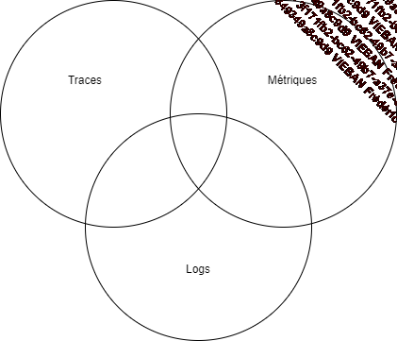
Ces données ne proviennent pas exclusivement des serveurs. Elles sont également fournies par les équilibreurs de charge, des équipements réseau, des middlewares, etc.
Par ailleurs, elles peuvent être complétées par le feedback du comportement utilisateur ou d’autres données plus orientées métier comme les revenus générés par un site e-commerce, le nombre de visites, d’abonnements, d’abandons de panier, etc.
Ces sources de données alimentent un outil d’observabilité qui se comportera comme une plateforme décisionnelle en croisant les différentes sources pour en ressortir des résultats analytiques cohérents. Par exemple, une alerte remontée par une sonde sera corrélée avec les informations journalisées sur différents éléments de l’infrastructure ainsi qu’avec les données de traçabilité. Tous ces éléments pourront fournir une vision analytique à 360° de l’impact de l’alerte sur le système et sur sa cause potentielle.
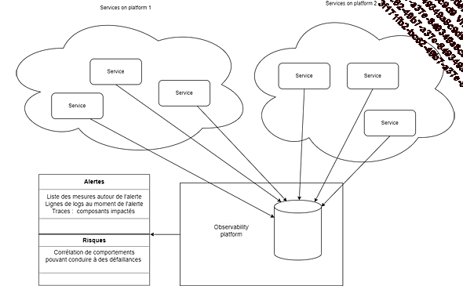
Par ailleurs, des algorithmes de Machine Learning permettent d’identifier les patterns de comportement de l’application qui pourraient conduire à des risques. Il s’agit alors d’anticiper de futurs problèmes.
L’observabilité est donc une approche d’observation globale permettant d’une part d’identifier les causes des problèmes constatés, et d’autre part de mettre en évidence des problèmes potentiels là où aucun risque n’avait été identifié par l’équipe.
En ayant une approche beaucoup plus proactive, l’observabilité ajoute une couche essentielle à la supervision, qui permet de diminuer le risque lié à un déploiement continu, tout en fournissant un outil de compréhension du comportement du système et de son suivi. Cela permet une plus grande réactivité en production pour prendre des mesures correctives ou pour anticiper l’éventualité d’un rollback.
Par ailleurs, dans une approche d’A/B testing, la plateforme d’observabilité pourra fournir une analyse objective des différences de comportement entre les deux environnements déployés.

